PUENTE CHAULLAY
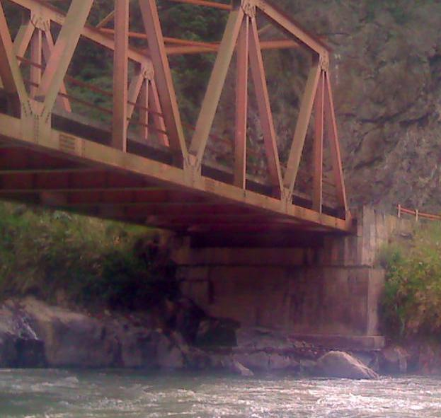
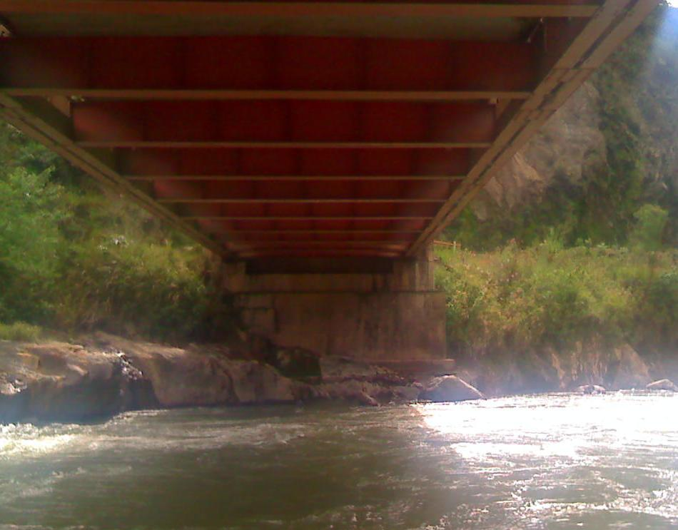
PUENTE CHAULLAY
ZONA AFECTADA PROYECTAR CALZADURA

Zona de desprendimiento del concreto, que es preciso reponer con material de concreto expóxico

Roca aislada detrás esta pasando el agua en épocas de creciente
Perfil del terreno rocoso

Calzadura terreno rocoso

